Eike.5746 (eike_5746)
Die Wiedervereinigung mag auf dem Papier vollzogen sein, aber in der Realität gibt es immer noch unzählige Unterschiede und Ungerechtigkeiten. #verkorksteWiedervereinigung
-----------------------------------
Eike.5746 (eike_5746)
Wir feiern die Wiedervereinigung, aber vergessen dabei die vielen Menschen, die immer noch benachteiligt sind. Zeit für eine echte Veränderung! #verkorksteWiedervereinigung
-----------------------------------
Eike.5746 (eike_5746)
Die wirtschaftlichen Unterschiede zwischen Ost und West sind auch nach all den Jahren noch spürbar. Wann wird das endlich enden? #verkorksteWiedervereinigung
-----------------------------------

Welche Vermutungen hast du, warum die Person unzufrieden mit der Wiedervereinigung ist?

___________________________________________________________________

___________________________________________________________________

___________________________________________________________________

Aufgabe

Sieh dir das Video an und beantworte die Multiple Choice Fragen. Tipp: Lies dir die Fragen vorher schon gut durch.

|  |  |
| --- | --- |
|  | Youtube: Verkorkste Wiedervereinigung - Ausverkauf des Ostens?  To watch the youtube video just scan the QR code.  https://www.youtube.com/watch?v=mzBdYUn24vQ |

### Kreuze die richtige Antwort an.

###### **Was war eines der Hauptziele der Wiedervereinigung Deutschlands am 3. Oktober 1990?**

Die sofortige wirtschaftliche Dominanz des Westens Die Einführung des Euros als gemeinsame Währung Eine Angleichung der Lebensverhältnisse in Ost und West

###### **Welche Währung wurde am 1. Juli 1990 im Osten Deutschlands eingeführt?**

Der Euro Die Ostmark Die Deutsche Mark (D-Mark)

###### **Warum wurden viele ostdeutsche Unternehmen für nur eine symbolische D-Mark verkauft?**

Weil die Ostdeutschen kein Interesse an den Unternehmen hatten Weil die westdeutschen Käufer keine hohen Preise zahlen wollten Weil die Treuhand den tatsächlichen Wert der Maschinen und Gebäude nicht berücksichtigte

###### **Was war eine Folge des 1:1 Umtauschs der Ostmark in D-Mark für die ostdeutschen Unternehmen?**

Sie mussten höhere Löhne zahlen, erhielten aber nicht mehr Geld für ihre Produkte Sie konnten ihre Produkte zu höheren Preisen im Westen verkaufen Ihre Produktionskosten sanken deutlich

###### **Warum empfanden viele Ostdeutsche die Wiedervereinigung als 'Übernahme'?**

Weil überwiegend westdeutsche Manager und Beamte Führungspositionen übernahmen Weil sie die Einführung der D-Mark ablehnten Weil sie keine sozialen Sicherungssysteme mehr hatten

###### **Wodurch wurde die Abwanderung vieler Ostdeutscher unmittelbar nach der Wiedervereinigung verstärkt?**

Durch die Erhöhung der Geburtenrate Durch fehlende berufliche Perspektiven Durch die sofortige Einführung der Demokratie

###### **Was war eine der Aufgaben der Treuhandgesellschaft nach der Wiedervereinigung?**

Die Einführung der D-Mark im Westen Die Schaffung neuer Arbeitsplätze Die Privatisierung staatseigener Betriebe

###### **Warum konnten viele ostdeutsche Firmen nach der Währungsunion nicht mehr konkurrieren?**

Weil sie keine neuen Maschinen kaufen konnten Weil sie zu hohe Subventionen erhielten Weil ihre Produkte im Westen nicht gefragt waren

## Die wirtschaftliche Herausforderung der deutschen Wiedervereinigung

Die deutsche Wiedervereinigung 1990 stellte den Arbeitsmarkt vor immense Herausforderungen. In der DDR herrschte eine nahezu vollständige Beschäftigung, jedoch oft in ineffizienten Betrieben. Im Gegensatz dazu war der Arbeitsmarkt der BRD durch höhere Produktivität und geringere Arbeitslosenquoten gekennzeichnet. Diese Unterschiede führten zu erheblichen Anpassungsschwierigkeiten nach der Wiedervereinigung.

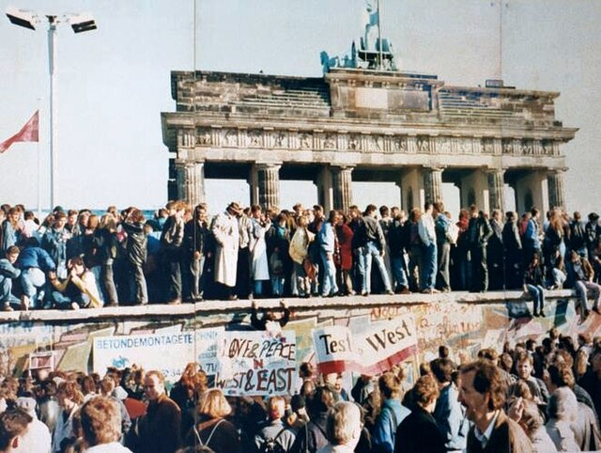

Menschenmengen auf der Berliner Mauer Ende 1989 nach dem historischen Mauerfall. Im Hintergrund das Brandenburger Tor, Symbol der Wiedervereinigung Deutschlands. Quelle: Wikimedia Commons.

Die Wiedervereinigung führte zu einem massiven Anstieg der Arbeitslosigkeit in Ostdeutschland. Viele Betriebe der DDR waren nicht wettbewerbsfähig und mussten schließen. Dies führte zu einem dramatischen Anstieg der Arbeitslosenzahlen und einer Abwanderung vieler Ostdeutscher in den Westen. Die wirtschaftlichen Unterschiede zwischen Ost und West wurden dadurch noch verstärkt.

Um diesen Herausforderungen zu begegnen, wurden umfangreiche wirtschaftliche Maßnahmen ergriffen. Die Einführung der D-Mark und die Schaffung von Anreizen für Investitionen in Ostdeutschland sollten die wirtschaftliche Lage stabilisieren. Zudem wurden Programme zur Umschulung und Weiterbildung der Arbeitskräfte aufgelegt, um die Integration in den westdeutschen Arbeitsmarkt zu erleichtern.

Langfristig bleibt die Angleichung der Lebensverhältnisse zwischen Ost und West eine der größten Herausforderungen der deutschen Einheit. Trotz erheblicher Investitionen und Förderprogramme bleibt die wirtschaftliche Entwicklung in den neuen Bundesländern hinter den Erwartungen zurück. Eine nachhaltige Strategie zur Förderung von Innovation und Wettbewerbsfähigkeit ist daher unerlässlich.

### Bringe die Paragraphen in die richtige Reihenfolge.

|  |  |
| --- | --- |
|  | In der DDR herrschte eine nahezu vollständige Beschäftigung, jedoch oft in ineffizienten Betrieben. |
|  | Viele Betriebe der DDR waren nicht wettbewerbsfähig und mussten schließen. |
|  | Dies führte zu einem dramatischen Anstieg der Arbeitslosenzahlen und einer Abwanderung vieler Ostdeutscher in den Westen. |
|  | Zudem wurden Programme zur Umschulung und Weiterbildung der Arbeitskräfte aufgelegt. |
|  | Langfristig bleibt die Angleichung der Lebensverhältnisse zwischen Ost und West eine der größten Herausforderungen der deutschen Einheit. |
|  | Die Wiedervereinigung führte zu einem massiven Anstieg der Arbeitslosigkeit in Ostdeutschland. |
|  | Im Gegensatz dazu war der Arbeitsmarkt der BRD durch höhere Produktivität und geringere Arbeitslosenquoten gekennzeichnet. |
|  | Die deutsche Wiedervereinigung 1990 stellte den Arbeitsmarkt vor immense Herausforderungen. |
|  | Die Einführung der D-Mark und die Schaffung von Anreizen für Investitionen in Ostdeutschland sollten die wirtschaftliche Lage stabilisieren. |
|  | Um diesen Herausforderungen zu begegnen, wurden umfangreiche wirtschaftliche Maßnahmen ergriffen. |

Diskutiere die Frage, ob die Wiedervereinigung gescheitert ist. Nimm abschließend differenziert Stellung.

___________________________________________________________________

___________________________________________________________________

___________________________________________________________________